新 书 推 荐
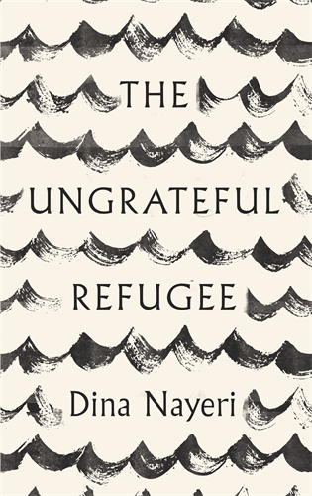
中文书名：《忘恩负义的难民》
英文书名：THE UNGRATEFUL REFUGEE
作 者：Dina Nayeri
出 版 社：Canongate
代理公司：ANA/Vicky Wen
页 数：384页
出版时间：2019年5月
代理地区：中国大陆、台湾
审读资料：电子稿
类 型：传记回忆录

内容简介：

成为难民是一种什么感觉？在欧洲和北美洲，很少有人考虑这个问题，但是作为一名难民——或者一名移民——你要努力适应自己所处的位置，努力调和自己熟悉和不熟悉的生活。接受所在国国民的期望（以及恐惧和怨恨）；心怀感激：感激你获准得到的空间。

蒂娜·纳耶里的作品融合了自己的难民旅程——被迫逃离伊朗，前往美国寻求庇护，以及现如今其他人的经历。她阐述了难民经历的各个阶段，并声援了那些待在难民营中的难民或者试图在新国家定居以及寻找永恒家园的人们。

《忘恩负义的难民》（The Ungrateful Refugee）围绕着难民的经历，从全新的角度讲述关于移居的故事。这些真实的故事囊括了被迫逃离家园的难民，为了更好、更安全的生活踏上旅程的人们，以及少数在新文化中重新开始的幸运儿们。

作者简介：

蒂娜·纳耶里（Dina Nayeri）：革命期间出生于伊朗，十岁时前往美国。国家艺术捐赠基金（National Endowment for the Arts Grant）、欧亨利奖（O. Henry Award）及联合国教科文组织文学之城保罗·恩格尔奖（Paul Engle Prize）的获得者。著有两部小说，并为《流离失所》（The Displaced）供稿，其作品已经在二十多个国家出版。蒂娜的文章曾见诸于《美国最佳短篇小说集》（ Best American Short Stories）、《纽约客》（New Yorker）、《纽约时报》（New York Times）、《卫报》（Guardian）、《华尔街日报》（Wall Street Journal）和《格兰塔》（Granta）。作者目前定居于伦敦。欲了解更多详情，请关注dinanayeri.com | @DinaNayeri

蒂娜·纳耶里的文章时常见于报端，但是去年她为《卫报》（Guardian）撰写的一篇特别报道引发了大量积极的反响，某种程度上促成了本书的问世，我认为它值得您花时间了解一下。（https://www.theguardian.com/world/2017/apr/04/dina-nayeri-ungrateful-refugee）。正如国际知名的获奖小说《同情者》（The Sympathizer）作者阮越清（Viet Thanh Nguyen）所言：“你面对了一个对难民而言至关重要的问题，并为我阐释清楚；感谢你所做的这些。”

谢谢您的阅读！
请将回馈信息发送至：文清（Vicky Wen）
安德鲁﹒纳伯格联合国际有限公司北京代表处
北京市海淀区中关村大街甲59号中国人民大学文化大厦1705室, 邮编：100872
电话：010-82449185
传真：010-82504200
Email: Vicky@nurnberg.com.cn
网址：www.nurnberg.com.cn
微博：http://weibo.com/nurnberg
豆瓣小站：http://site.douban.com/110577/
微信订阅号：ANABJ2002

